附件3

新生儿出生“一件事”数据流转示意图

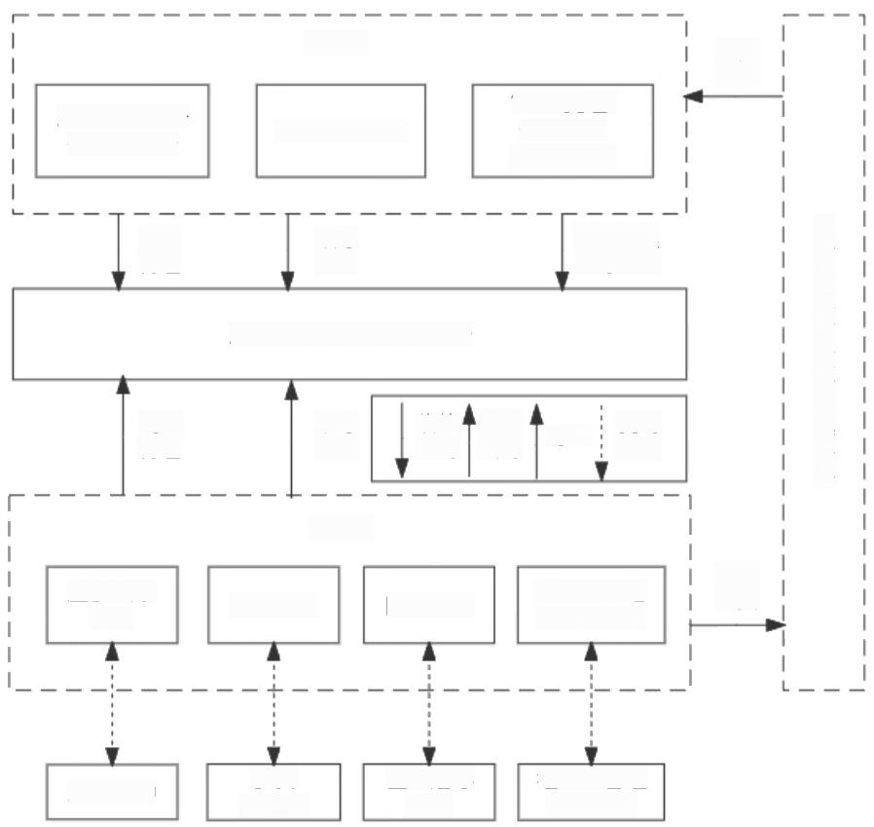
社保管理经办机构
数据 共享
“一窗受理”
综合窗口
(助产机构)

联办
配置

广西数字政务—体化平台

受理
成功

办理端

人力资源社
会保障部门

广西数字政务 一体化平台
自治区数据共享交换平台
公安部门 医保部门
医保经办 机构
卫生健康 部门
办件受理 联办收件
公安 派出所
“智桂通”APP
联办 配置
变动 通知
网络 打通
收件 回调
网络 打通
数据 归集
助产机构
受理端
办结
注：虚线箭头代表必要时数据流动，实线箭头代表业务数据流动。

